Makovnjača i orahnjača

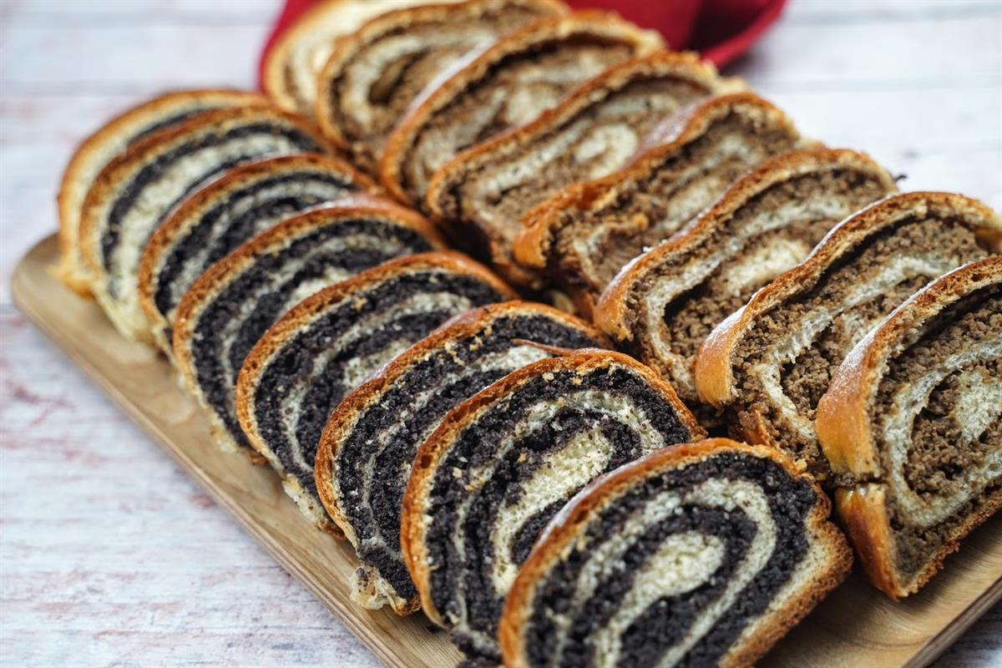

Sastojci

Tijesto
500 g glatkog brašna
20 g svježeg kvasca
50 g šećera
200 ml mlakog mlijeka
1 žlica korice limuna
50 ml ulja
10 g vanilin šećera
2 žumanjka
½ žličice soli

Nadjev (orahnjača)
200 g mljevenih oraha
80 g šećera
150 ml mlijeka
1 žlica limunovog soka

Nadjev (makovnjača)
200 gmljevenog maka
80 g šećera
25 g griza
200 ml mlijeka

Pečenje i posluživanje
40 gmaslaca
Šećer u prahu

Priprema

Tijesto
Sjedinite šećer, 200 g brašna, izmrvljeni kvasac i mlijeko. Ostavite 10 do 15 minuta da smjesa proradi i malo naraste.

Nakon što je smjesa malo odstajala, dodajte joj ulje, koricu limuna, žumanjke i vanilin šećer. Dobro izmiješajte kako bi se sastojci sjedinili. U posebnoj posudi sjedinite preostalo brašno i sol.

Postepeno dodavajte brašno i umijesite tijesto koje bi vam trebalo ostati malo ljepljivo kako se pri pečenju ne bi previše osušilo i popucalo sa strana.

Tijesto oblikujte u loptu, prekrijte čistom krpom i ostavite pola sata da naraste. Nakon pola sata, tijesto malo premijesite i ostavite još sat vremena da odmori i naraste. Dok čekate da tijesto naraste, pripremite nadjev za orahnjaču i makovnjaču.

Nadjev (orahnjača)
Mljevene orahe sjedinite s limunovim sokom, dodajte šećer, izmiješajte, zatim dodajte kipuće mlijeko.

Nadjev (makovnjača)
Mljeveni mak sjedinite s grizom i šećerom, izmiješajte, zatim dodajte kipuće mlijeko.

Obje smjese ostavite 15 do 20 minuta da se ohlade.

Razvlačenje i rolanje
Tijesto premijesite, razdijelite na četiri jednaka dijela i razvaljajte u pravokutnik dimenzija 35 x 30 cm.

Tijesto nadjenite tako da stavite pola nadjeva, ali da pri rubovima, na završetku, ostavite prazno. Postupak ponovite s preostalim tijestom, zarolajte, prekrijte i ostavite pola sata da još malo naraste.

Nakon što je prošlo pola sata, ubacite u hladnu pećnicu, zatim ju namjestite na 175 stupnjeva. Pecite 30 do 35 minuta, zatim prekrijte papirom za pečenje i nastavite peći na istoj temperaturi još 20 minuta.

Rastopite maslac te njime premažite vruću makovnjaču i orahnjaču. Ostavite da se ohladi, zatim pospite šećerom u prahu i poslužite.

